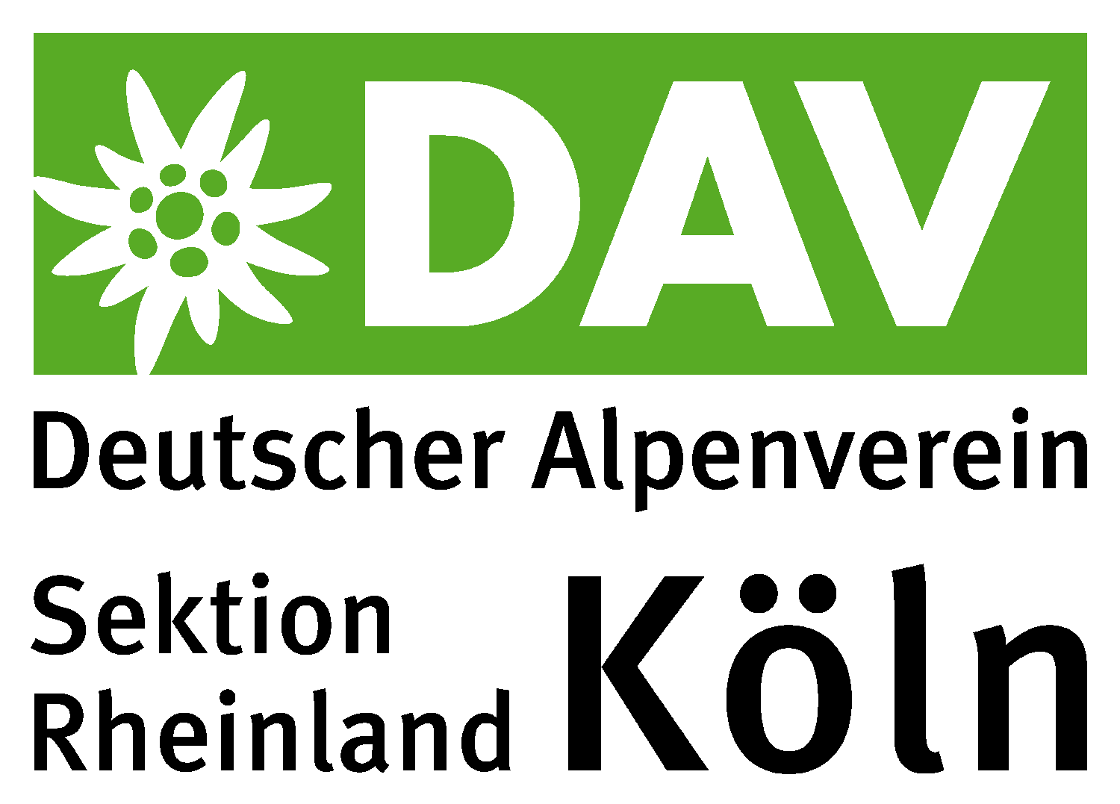

Nervenkitzel mit Aussicht
Neues Jahr, spannendes Thema: AlpinVisionen des Kölner Alpenvereins geben Ausblick auf Trendsport Klettersteiggehen

Köln, 3. Januar 2017: Klettersteige boomen wie nie zuvor. Sie bieten spektakuläre Naturerlebnisse und echtes Abenteuerfeeling auch für Menschen, die nur gelegentlich klettern. In der Vortragsreihe AlpinVisionen des Kölner Alpenvereins präsentiert der erfahrene Bergführer Herbert Raffalt die schönsten Klettersteige im deutschsprachigen Raum - am 13. Januar 2017 im Barbara-von-Sell-Berufskolleg in Köln-Nippes.
Es gibt sie von kinderleicht bis kräftezehrend: Steige, die durch Eisenstifte, Leitern und Stahlseile gesichert sind und so einen Zustieg in Bergregionen ermöglichen, die Freizeitkletterern sonst vorenthalten wären. Der staatlich geprüfte Bergführer und mehrfach ausgezeichnete Fotograf Herbert Raffalt hat unzählige Klettersteige erklommen und seine Touren in ausdruckstarken Bildern festgehalten.
Der Kölner Alpenverein konnte den Österreicher für die Reihe der AlpinVisionen gewinnen und lädt alle Interessierten, Erfahrenen und Schnupperer herzlich ein, Raffalts im wahrsten Sinne atemberaubenden Vortrag mitzuerleben. Die Aktiven des Kölner Alpenvereins sind ebenfalls vor Ort und geben gern Auskunft über die boomende Bergsportdisziplin Klettersteiggehen.
Wo und Wann? - Barbara-von-Sell-Berufskolleg, Niehler Kirchweg 118, 50733 Köln, am 13. Januar - 20:00 Uhr (Einlass 19:30 Uhr), www.alpinvisionen.de
Eintrittspreise: 9 Euro, DAV-Mitglieder 6 Euro, Kinder/Jugendliche 3 Euro

Bitte beachten Sie auch die folgenden Termine in der Reihe der AlpinVisionen!
17.02.2017 Stubai - Licht in den Bergen
17.03.2017 Hütten - Sehnsuchtsorte in den Alpen
24.03.2017 Alle vierzehn 8.000er - 25 Jahre zu den höchsten Bergen der Erde (Benefizvortrag zugunsten des Wiederaufbaus einer vom Erdbeben zerstörten Schule in Nepal)

Pressekontakt:
Diana Peßler, presse@dav-koeln.de, presse.dav-koeln.de
Deutscher Alpenverein - Sektion Rheinland-Köln e.V.
Geschäftsstelle: Clemensstr. 5-7, 50676 Köln
Kontakt: Tel./Fax 0221 24067-54/-64, info@dav-koeln.de, www.dav-koeln.de, twitter.com/dav_koeln, facebook.com/koelner.alpenverein Amtsgericht Köln, Vereinsregisternummer VR 4581

